日照航海工程职业学院 2020年职业教育活动周实施方案
为了深化落实十九大五中全会精神，全面贯彻《国家职业教育改革实施方案》，根据教育部等十部门下发的《关于做好2020年职业教育活动周相关工作的通知》精神，以及山东省教育厅和日照市教育局《关于做好2020年职业教育活动周工作》要求，为进一步宣传展示职业教育助力新冠肺炎疫情防控、支持复工复产、促进就业创业等方面的成效，大力弘扬劳动光荣、技能宝贵、创造伟大的时代风尚，进一步营造全社会关心支持职业教育的良好氛围。结合我校实际，特制订此活动方案。
一、时间和主题
（一）时间：2020年11月8日至14日。
（二）主题：人人出彩，技能强国。
二、组织机构
领导小组
组长：郑峰
副组长：王富平
成员：郭文波、李娜、宫晓楠、张伟、尹鹏翔、周兴忠、张长稳、陶贤伟、黄志宇
- 宣传内容
紧扣活动周主题，积极开展宣传工作。以习近平新时代中国特色社会主义思想为指导，深入贯彻落实党的十九大精神，以《国务院关于加快发展现代职业教育的决定》为指导，全面贯彻落实，大力宣传我市职业教育改革发展成果，宣传高素质劳动者和技术技能人才的先进事迹和重要贡献，培育和践行社会主义核心价值观，弘扬劳动光荣、技能宝贵、创造伟大的时代风尚，引导社会各界特别是行业企业积极支持职业教育，营造人人皆可成才、人人尽展其才的良好环境。宣传应注重采取群众喜闻乐见的形式，重点包括以下内容
- 宣传方针政策
宣传社会主义核心价值观,大力弘扬“劳动光荣、技能宝贵、创造伟大”的时代风尚，大力弘扬“工匠精神”。宣传《教育部等十部门关于做好2020年职业教育活动周相关工作的通知》（教职成函〔2020〕6号）和《山东省教育厅等10部门关于2020年山东省职业教育活动周相关工作的通知》（鲁教职字〔2020〕11号）等政策措施。
- 宣传职教成果
宣传我校在为经济社会发展和人的全面发展方面所做出的巨大贡献，在支撑产业转型升级、精准扶贫脱贫、“一带一路”、“大众创业、万众创新”、乡村振兴等国家战略和服务全市新旧动能转换重大工程的重要贡献，展示我校在制度建设、体制机制、人才培养模式、院校管理等方面的改革创新成果，反映职业教育发展的特色、亮点、成效。
- 宣传重点
宣传我校在为经济社会发展和人的全面发展方面所做出的巨大贡献，在支撑产业转型升级、精准扶贫脱贫、“一带一路”、“大众创业、万众创新”、乡村振兴等国家战略和服务全市新旧动能转换重大工程的重要贡献，展示我校在制度建设、体制机制、人才培养模式、院校管理等方面的改革创新成果，反映职业教育发展的特色、亮点、成效。
- 宣传职教故事
讲述我校学生成长成才故事、良师育人故事、齐鲁工匠事迹、创新创业故事、精准扶贫故事、社会捐资助学故事等，突出宣传作出重要贡献的集体和个人等。
- 活动内容
- 开展线上宣传展示活动
充分利用现代信息技术，通过学校门户网站、线上展厅、开放资源等形式举办“云上活动周”“网络校园开放日”，面向学生和家长开展办学成果、校园文化、教学实训活动、专业技艺等方面展示。
- 开展技术技能服务活动
根据上级疫情防控要求，设置开放场地或者走进社区，利用专业技术技能为市民群众、社区居民提供防疫知识宣传、生活服务、家电维修保养、职业礼仪、进城务工常识普及等服务。
- 积极开展职业教育宣传活动
紧扣活动周主题，积极开展宣传工作。要把握时代方位，充分依托各级各类媒体，特别是网络新媒体、社交平台，利用短视频等形式，突出宣传职业教育发展成果、典型经验和重要贡献。宣传应注重采取群众喜闻乐见的形式，重点包括以下内容。
1.宣传方针政策。宣传习近平总书记等中央领导同志关于职业教育的重要指示精神，宣传《国家职业教育改革实施方案》《教育部山东省人民政府关于整省推进提质培优建设职业教育创新发展高地的意见》《职业教育提质培优行动计划（ 2020—2023年）》等文件精神，宣传解读日照市职业教育创新发展方案，深度阐述、宣传政策释放的红利。
2.宣传发展成果。宣传近年来我校职业教育改革发展取得的成绩，为经济社会发展和人的全面发展作出的重要贡献，重点突出职业教育在决胜全面小康、支撑产业转型升级、决战脱贫攻坚、服务我省“八大发展战略”和新旧动能转换重大工程等方面的重要贡献，充分展示我校在制度建设、标准开发与实施、人才培养模式改革、院校管理等方面的新成果。积极宣传贯彻落实“职教 20 条”、职教创新发展高地建设、深化校企合作、提高职业院校办学质量和水平等方面的成果和典型案例。
3.宣传抗疫事迹。以最美逆行、志愿服务、 00 后成长、职教力量等为主题，挖掘和宣传我校师生和毕业生参与抗疫一线的故事、顶岗实习学生助力企业复工复产的故事。积极宣传我校开展“停课不停学”线上教学活动、毕业生就业创业等方面优秀事迹和典型案例。
4.宣传职教故事。以职业培训、职教扶贫等重大政策为切入点，重点宣传职业教育给在校大学生、退役军人、下岗职工、农民工和高素质农民等群体带来的变化和影响。以培养担当民族复兴大任的时代新人为着眼点，讲述职业院校学生成长成才故事、良师育人故事、大国工匠事迹、创新创业故事、精准扶贫故事、校企合作故事、社会捐资助学故事等，突出宣传作出重要贡献的一线集体和个人。
五、活动周要求
各科室、二级学院要充分认识活动周的重要性，精心组织，创新开展活动，确保活动周期间“天天有活动、处处有看点、人人有收获”。要认真贯彻落实中央八项规定及实施细则精神，严格执行国家和地方疫情防控要求，加强安全防范措施，周密部署安排，防范聚集性感染疫情风险。
要及时有效地将我校的办学特色多层次、多角度的展示和宣传出去。学校网站和微信平台应每天推出活动新闻报道，努力营造“劳动光荣、技能宝贵、创造伟大”的良好教育氛围，各科室、各二级学院要指定专人负责活动的日报和资料的上报工作。
学生处
2020年11月8日

附件一：
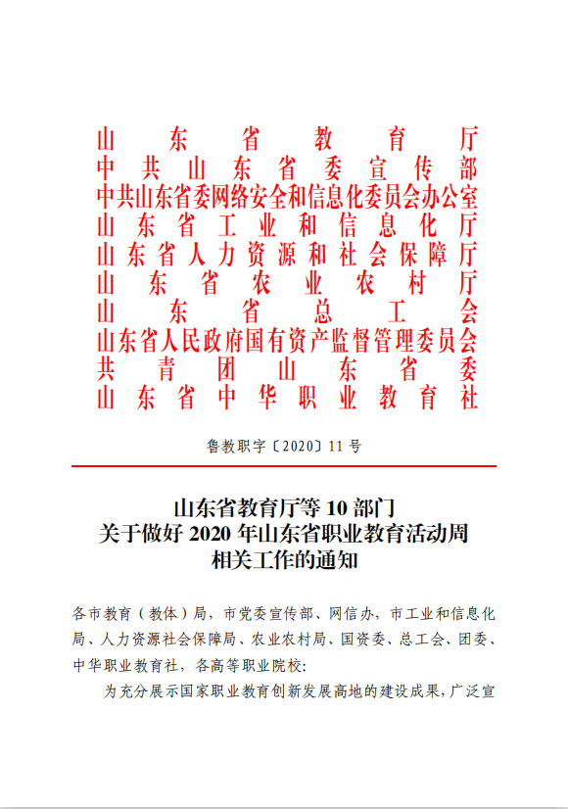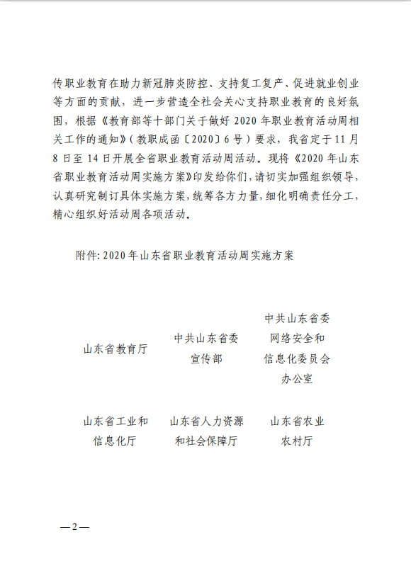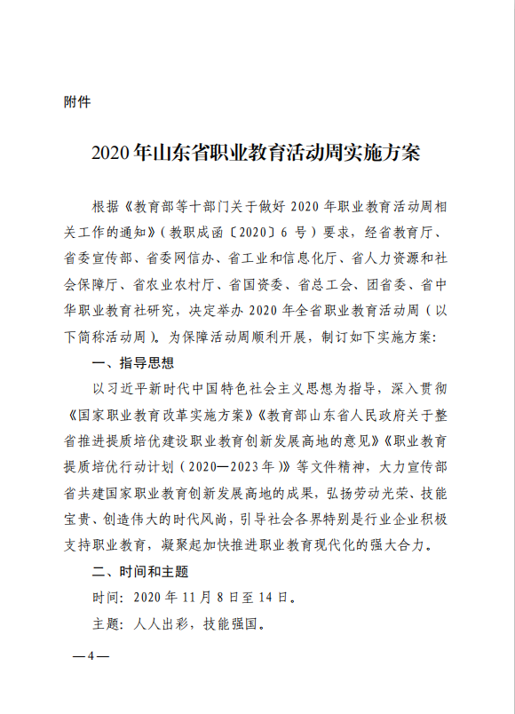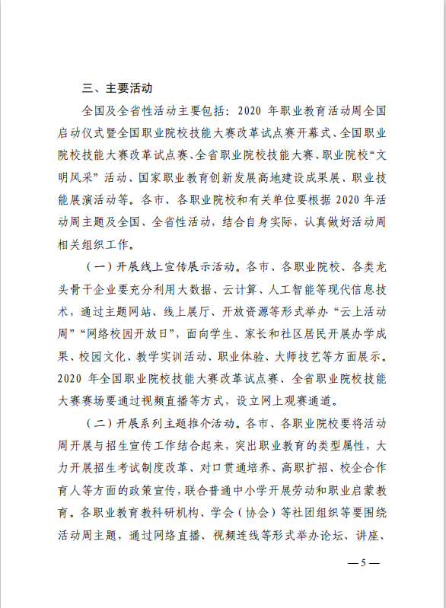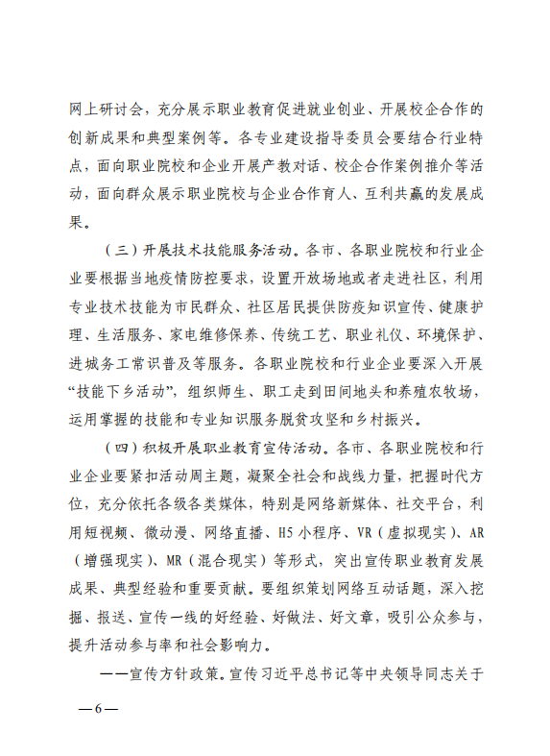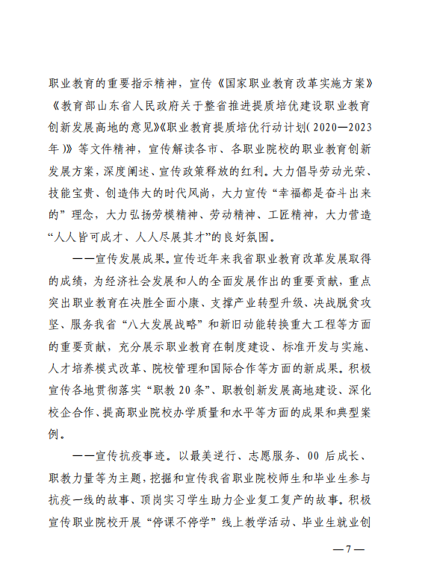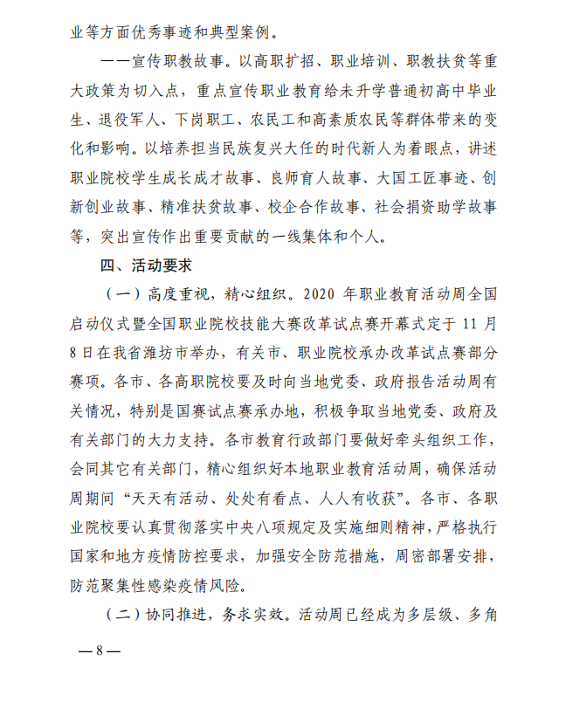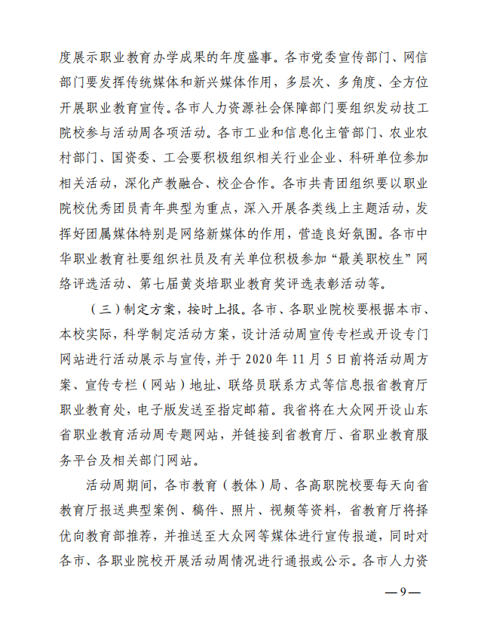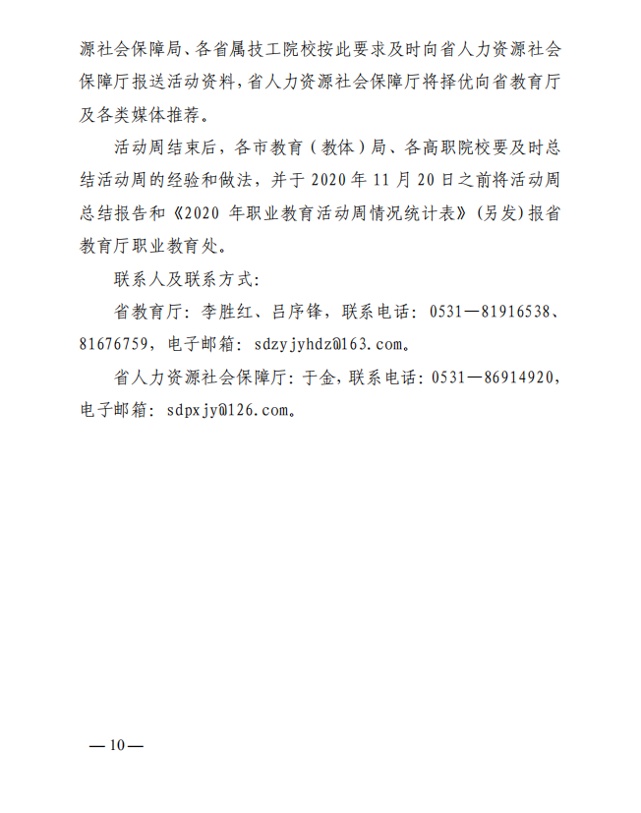

附件二：
日照市教育局
日教便字〔2020〕159号

关于做好2020年日照市职业教育活动周
相关工作的通知

各区县教育和体育局，市属各职业院校：
为办好2020年全市职业教育活动周，进一步营造全社会关心支持职业教育的良好氛围，根据《省教育厅等10部门关于做好2020年职业教育活动周相关工作的通知》要求，我市定于11月8日至14日开展全市职业教育活动周活动。现将《2020年日照市职业教育活动周实施方案》印发给你们，请认真贯彻执行。

日照市教育局
2020年11月4日
2020年日照市职业教育活动周实施方案

根据《教育部等十部门关于做好2020年职业教育活动周相关工作的通知》（教职成函〔2020〕6号）和《山东省教育厅等10部门关于2020年山东省职业教育活动周相关工作的通知》（鲁教职字〔2020〕11号）要求，决定举办2020年全市职业教育活动周（以下简称活动周）。为保障活动周顺利开展，制订本实施方案。
一、指导思想
以习近平新时代中国特色社会主义思想为指导，深入贯彻《国家职业教育改革实施方案》《教育部山东省人民政府关于整省推进提质培优建设职业教育创新发展高地的意见》《日照市建设职业教育创新发展高地实施方案》等文件精神，大力宣传部省共建国家职业教育创新发展高地和我市职业教育改革发展成果，弘扬劳动光荣、技能宝贵、创造伟大的时代风尚，引导社会各界特别是行业企业积极支持职业教育，营造人人皆可成才、人人尽展其才的良好环境。
二、时间和主题
时间：2020年11月8日至14日。
主题：人人出彩，技能强国。
三、主要活动
（一）开展系列宣传推介活动。各区县、各职业院校要充分利用大数据、云计算、人工智能等信息技术手段，通过单位网站、微信公众号、线上展厅、开放资源等各种形式举办“云上活动周”“网络校园开放日”，面向学生、家长和社区居民开展办学成果展、校园文化、教学实训活动、职业体验、大师技艺、职教政策等方面展示。将活动周与招生宣传工作结合起来，突出职业教育的类型属性，联合普通中小学开展劳动和职业启蒙教育，大力宣传“3+4”本科试点、五年制高职教育、职教高考、免学费、国家奖学金等政策。各职教集团和专业建设指导委员会要结合行业特点，面向职业院校和企业开展产教对话、校企合作案例推介等活动，面向群众展示校企合作育人、互利共赢的发展成果。市教育局将在局网站开辟宣传专栏进行活动展示和宣传。
（二）开展系列志愿服务活动。各职业院校要联合校企合作企业，发挥专业优势，找准与群众生活的结合点，并根据当地疫情防控要求，设置开放场地或组织师生员工走进社区，利用专业技能为社区居民提供防疫知识宣传、健康护理、家用物品使用与保养、民族文化、传统工艺、职业礼仪、环境保护、进城务工常识等服务；组织师生员工进村入户或走到田间地头，运用掌握的技能和专业知识服务脱贫攻坚和乡村振兴等，让人民群众感知职业教育服务现代美好生活。
（三）开展系列技能竞赛活动。根据上级有关要求，全面做好全国职业院校技能大赛改革试点赛和全省职业院校技能大赛的承办工作，营造好良好竞赛氛围，确保赛事顺利进行。开展全市中等职业学校部分专业技能普测工作。承办全国改革试点赛、省技能大赛和全市技能普测的院校，要通过视频直播等方式，设立网上观赛通道，积极创造重职教、重技能、重劳动的良好社会氛围和人人皆可成才、人人尽展其才的良好环境，提高职业教育的社会影响力和吸引力。
（四）积极开展职业教育宣传活动。各区县、各职业院校要紧扣活动周主题，全面梳理总结特别是十八大以来我市职业教育改革发展成果，凝聚全社会和战线力量，依托主流媒体，把握时代方位，充分发挥传统媒体和各类新媒体作用，大力宣传职业教育的方针政策和发展成果，宣传职业教育在支撑产业转型升级、扶贫脱贫、“一带一路”、“大众创业、万众创新”、传承民族技艺等发展战略中的重要贡献，宣传职业院校学生成长故事、优秀校友故事、良师育人故事、校企办学故事、抗疫先进事迹，宣传中华技能大奖获得者、国家级技能大师、齐鲁首席技师、齐鲁特色技能大师等优秀齐鲁工匠的先进事迹等，以及寻访出来的“最美中职生”等典型。
四、活动要求
（一）高度重视，精心组织。各区县、职业院校要牵头组织工作，会同其他有关部门，精心组织好职业教育活动周，确保活动周开展期间领导到位、组织到位、宣传到位、协调到位、保障到位，确保活动周期间“天天有活动、处处有看点、人人有收获”，真正做到全方位、多角度宣传职业教育特点、学校办学特色。
（二）制定方案，突出实效。各区县、职业院校要根据本区县、本学校实际，紧扣活动主题，科学制定活动方案，扎实开展职业教育活动周系列活动，并于2020年11月7日前将活动周方案、联络员及联系方式报市教育局职业教育与成人教育科。
（三）抓好防控，强化保障。各区县、职业院校要认真贯彻落实中央八项规定及实施细则精神，严格执行国家和地方疫情防控要求，加强安全防范措施，周密部署安排，防范聚集性感染疫情风险，制定安全应急预案，确保各项活动安全、顺利开展。
活动周期间，各区县、职业院校要每天向市教育局报送典型案例、稿件、照片、视频等资料，市教育局将择优向省教育厅推荐。活动周结束后，各区县、职业院校要及时总结活动周的经验和做法，并于2020年11月18日之前将活动周总结报告和《2020年职业教育活动周情况统计表》（详见附件）报市教育局职业教育与成人教育科。

联系人：朱传冲，电话：8779331
邮箱：rzsjyjzcjk@rz.shandong.cn

附件：2020年职业教育活动周情况统计表

附件
2020年职业教育活动周情况统计表
统计单位：（区县教体局或市属学校）
参与活动的职业院校数 | 参与活动的职业院校教师数 | 参与活动的职业院校学生数 | 参与活动的职业院校学生参与覆盖率 | 参与活动的企业数 | 参与总人数 | 观摩体验活动项目数 | 主要活动形式 | 媒体报道情况
注：在统计“参与活动的职业院校数”时，市属学校默认1所。

